Hafta 9 — Gelişmiş Kod Gizleme ve Çeşitlendirme
Tarih | 13.11.2026
Öğrenme çıktıları | ÖÇ.3
Süre | 3 saat
Bu haftanın çalışan demosu
code/week-09/01-manuel-gizleme — Manuel gizleme + maliyet olcumu: ayni davranis, sir gizli, objdump ile olculen maliyet. · code/week-09/02-cesitlendirme — Çeşitlendirme: aynı kaynak iki tohumla derlenir → davranışça eş, yapıca farklı ikili.
Çalıştırma: sh demo.sh (Linux/WSL) ya da CMake ile derleyip bin/ altından. Tümüyle sentetik ve güvenlidir; öğrenci bilgisayarına zarar vermez.
Demoyu kendiniz çalıştırın — adım adım (kopyala-yapıştır)
Kurulum ve ilk derleme code/README.md’de (Visual Studio ya da komut satırı). Depoyu klonlayıp code klasörüne girdikten sonra:
# Windows (PowerShell) — 'code' klasöründe
.\build.ps1 # tüm demoları bir kez derle
cd week-09\01-manuel-gizleme
.\bin\windows\erisim_temiz.exe CEN429-OK # korumasız sürüm
.\bin\windows\erisim_gizli.exe CEN429-OK # gizli sürüm — çıktı AYNI
# WSL / Linux — 'code' klasöründe
./build.sh
cd week-09/01-manuel-gizleme
sh demo.sh # açıklamalı tam akış
Beklenen çıktı: İki sürüm de CEN429-OK için aynı “erişim verildi” satırını basar (davranış korundu). strings çıktısında CEN429-OK temizde görünür, gizlide görünmez (K-07 dize kodlama). objdump ölçümü: erisim_ver ~28 komut / 3 dal → ~51 komut / 6 dal (maliyet arttı). İkinci demo (02-cesitlendirme) aynı kaynağı iki tohumla derler → davranış aynı, ikili farklı.
Bu haftanın sonunda şunları yapabileceksiniz
- Kod gizlemeyi (obfuscation) bir güvenlik kuralı/karşı önlemi olarak tanımlamak; her tekniği “neyi korur, hangi gereksinimi karşılar, maliyeti nedir, sınırı nedir” biçiminde yazmak.
- Gizleme taksonomisini (düzen, veri, kontrol akışı, önleyici, sanallaştırma) ve beyaz kutu / MATE (uçtaki saldırgan) tehdit modelini açıklamak.
- İleri kontrol akışı ve veri gizleme kurallarını (opak yüklemler ve döngüler, aritmetik kodlama, sahte işlemler ve ölü dallar, kontrol akışı düzleştirme, rastgele çıkış, dize ve sabit kodlama) kavram düzeyinde çözümlemek.
- Çeşitlendirmenin (diversification) neden bir bütünsel dayanıklılık kuralı olduğunu; sanallaştırma tabanlı, derleyici tabanlı ve dinamik gizlemenin ne kazandırıp ne pahasına geldiğini anlatmak.
- Gizlemenin etkinliğini ölçmek: güç, dayanıklılık, gizlilik ve maliyet ölçütleriyle bir koruma kararını gerekçelendirmek ve kendi projenizin S9 bölümü için bir koruma tablosu yazmak.
Ders akışı (öğretim üyesi için zaman planı)
Zaman | Bölüm | Ne yapılıyor
0:00–0:20 | 1 | Gizleme neden bir kural? Beyaz kutu / MATE tehdit modeli, gizlemenin verdiği ve vermediği
0:20–0:45 | 2 | Gizleme taksonomisi ve “koruma kuralı” şablonu (neyi korur / gereksinim / maliyet / sınır)
0:45–0:50 | Ara
0:50–1:35 | 3 | Kontrol akışı kuralları: opak yüklem ve döngü, aritmetik kodlama, sahte işlem/ölü dal, düzleştirme, rastgele çıkış
1:35–1:40 | Ara
1:40–2:10 | 4 | Veri kuralları: dize/sabit kodlama, değişken bölme/birleştirme; sanallaştırma, derleyici tabanlı, dinamik gizleme (kavram)
2:10–2:40 | 5 | Çeşitlendirme; gizlemenin ölçülmesi (güç, dayanıklılık, gizlilik, maliyet); deobfuscation ve dayanıklılık
2:40–3:00 | 6+ | Katmanlı savunmada yeri; proje S9; kendini sınama
Bu haftanın kaynakları hakkında
Bu hafta iki ana kaynağa dayanır: (1) güvenli programlama teknik kılavuzu — sertifikasyondan geçmiş bir mobil ödeme kütüphanesinin kod sağlamlaştırma karşı önlemlerini “açıklama / uygulama / sınır” biçiminde listeler; (2) Secure Programming Cookbook (Viega & Messier), Bölüm 12 “Anti-Tampering”. Kılavuzdaki karşı önlemler burada kurallar olarak, üründen ve gerçek değerlerden arındırılmış biçimde verilir; bütün kod ve değerler sentetiktir. 4. hafta bu tekniklere giriş yaptı (sembol/dize gizleme, düzleştirmeye giriş); bu hafta aynı teknikleri ileri düzeyde ele alır ve nasıl ölçüleceğini ekler. 14. hafta bunların otomatik karşılığını (Tigress) gösterir.

0. Temel kavramlar (sıfırdan)
Bu bölüm hiçbir ön bilgi varsaymaz. Haftanın geri kalanında kullanacağımız terimleri sıfırdan tanımlıyoruz. Bir terimi bilmiyorsanız önce burayı okuyun; sonraki bölümler bunların üzerine kurulur.

Neden bu bölüm var?
Bu haftanın konusu kod gizleme. Ama önce birkaç temel terimi netleştirelim.
Bu terimleri bilmeden konu havada kalır.
Hiçbir şey bilmediğinizi varsayıyoruz — bu iyi bir başlangıç.

Kaynak kod nedir?
- Sizin yazdığınız, insanın okuyabildiği program metni (ör. C dosyası).
- Örnek: int topla(int a, int b) { return a + b; }
Kaynak kod derlenir ve makinenin çalıştırdığı biçime döner.

Derleyici ve ikili dosya
- Derleyici (compiler): kaynak kodu makine koduna çeviren program (gcc, clang).
- İkili dosya (binary): derleme sonucu; bilgisayarın doğrudan çalıştırdığı dosya (.exe, .so).
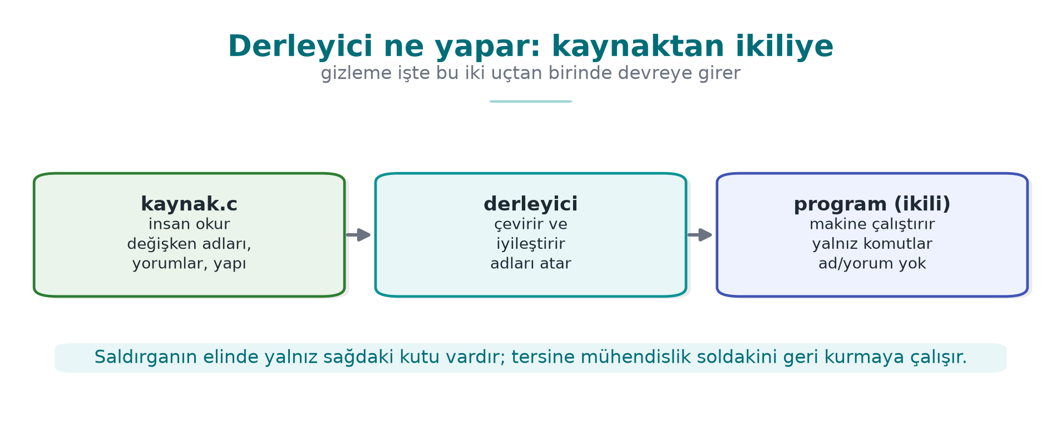

Makine kodu ve assembly
- Makine kodu: işlemcinin anladığı sayısal komutlar.
- Assembly: makine kodunun insana biraz daha okunur hali (mov, cmp, jmp).
İkili dosyayı açtığınızda gördüğünüz şey budur.

Tersine mühendislik nedir?
Tersine mühendislik (reverse engineering): ikili dosyaya bakıp programın ne yaptığını anlamaya çalışmak.
Saldırganın temel işi budur.

Tersine derleyici (decompiler)
- Tersine derleyici (decompiler): ikili dosyayı geri, okunabilir koda yakın bir biçime çeviren araç.
- Örnekler: Ghidra, IDA.
Amaç: kaynağa erişimi olmayan biri, ikiliye bakarak mantığı çıkarsın.

strings komutu
- strings: bir ikili dosyanın içindeki okunabilir metinleri listeleyen basit araç.
- strings program → "Lisans gecersiz", "http://..." gibi metinler.
Saldırganın attığı ilk adım genelde budur.

Sembol ve sembol tablosu
- Sembol: ikili dosyadaki bir fonksiyonun ya da değişkenin adı (ör. lisans_dogrula).
- Sembol tablosu: bu adların listesi.
lisans_dogrula adı görünüyorsa, saldırgan nereye bakacağını bilir.

Hata ayıklayıcı (debugger)
- Hata ayıklayıcı (debugger): programı adım adım çalıştıran, değişkenleri gösteren araç (gdb, lldb).
- Saldırgan programı durdurup belleği okuyabilir, değerleri değiştirebilir.

Bit, bayt, onaltılık
- Bit: 0 veya 1.
- Bayt: 8 bit.
- Onaltılık (hex): 0x ile yazılır; 0x2A = 42.
Kodda 0x5A gibi değerler göreceğiz; bunlar sadece sayılardır.

XOR nedir?
- XOR (^): iki bit farklıysa 1, aynıysa 0.
- Özelliği: a ^ b ^ b == a → kendini geri alır.
c = a ^ 0x5A; /* şifrele */
a = c ^ 0x5A; /* geri çöz */
Gizlemede çok kullanılır çünkü tersine çevrilebilir.

Entropi (rastgelelik) nedir?
- Entropi: bir verinin ne kadar “rastgele” göründüğü.
- Kriptografik anahtarlar yüksek entropili görünür (düzensiz baytlar).
Saldırgan, ikilide yüksek entropili bir blok görürse “burada anahtar olabilir” der.

Fonksiyon, dal, koşul
- Fonksiyon: bir işi yapan kod bloğu (erisim_ver).
- Dal (branch): if gibi bir yol ayrımı.
- Koşul: dalın hangi yöne gideceğini belirleyen ifade.

Temel blok (basic block)
- Temel blok: dalsız, baştan sona akan komut dizisi.
- Bir if gelince blok biter, iki yeni blok başlar.
Program = temel blokların birbirine bağlanması.

Kontrol akışı grafiği (CFG)
- CFG (Control Flow Graph): temel blokları düğüm, geçişleri kenar yapan şema.
- Programın “yol haritası”dır.
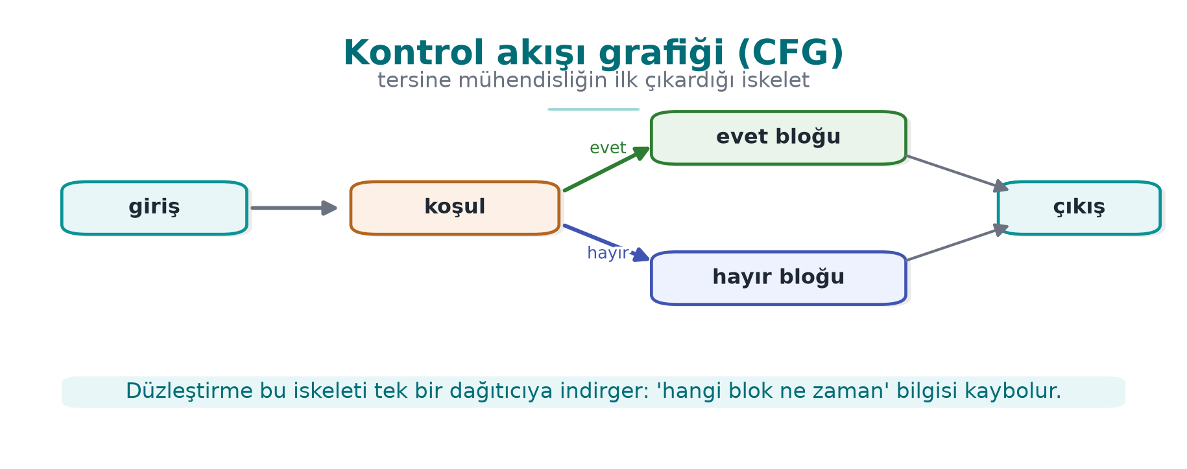

Derleme bayrağı (flag)
- Derleme bayrağı: derleyiciye verilen seçenek (ör. -O2, -DGUNLUK_ACIK).
- Aynı kaynağı farklı bayraklarla farklı derleyebilirsiniz (ör. günlüklü / günlüksüz).

Günlük (log) nedir?
- Günlük: programın çalışırken yazdığı bilgi mesajları (printf("...")).
- Sorun: hassas bilgi ya da iç durum günlüğe düşerse, saldırgan okur.

Şimdi hazırız
Artık şu terimleri biliyoruz:
kaynak · derleyici · ikili · tersine derleme · strings · sembol · hata ayıklayıcı · XOR · entropi · dal · temel blok · CFG · günlük
Bunları bu hafta boyunca sürekli kullanacağız. Takıldığınızda bu bölüme dönün.

Bir cümlede bu haftanın sorusu
Programı kullanıcıya teslim ettim; saldırgan artık ona sahip. Kodumu okumasını ve değiştirmesini nasıl zorlaştırırım?
Yanıt: kod gizleme kuralları. Başlıyoruz.

1. Gizleme neden bir güvenlik kuralıdır?
Dersin ilk haftasında saldırgan modellerini ayırmıştık. Ağdan girdi gönderen bir saldırgana karşı savunmamız girdi doğrulama, bellek güvenliği ve kriptografiydi. Ama bir mobil uygulamayı, bir masaüstü programını ya da bir gömülü kütüphaneyi kullanıcıya teslim ettiğimizde, saldırgan artık programın kendisine sahiptir. Bu tehdit modeline literatürde MATE (Man-At-The-End, “uçtaki insan”) ya da beyaz kutu denir: saldırgan ikili dosyayı bir tersine derleyicide açabilir, adım adım çalıştırabilir, belleği okuyup değiştirebilir, istediği kadar deneyebilir. Sunucu tarafındaki hiçbir güvenlik denetimi burada geçerli değildir; çünkü kod saldırganın makinesinde çalışır.
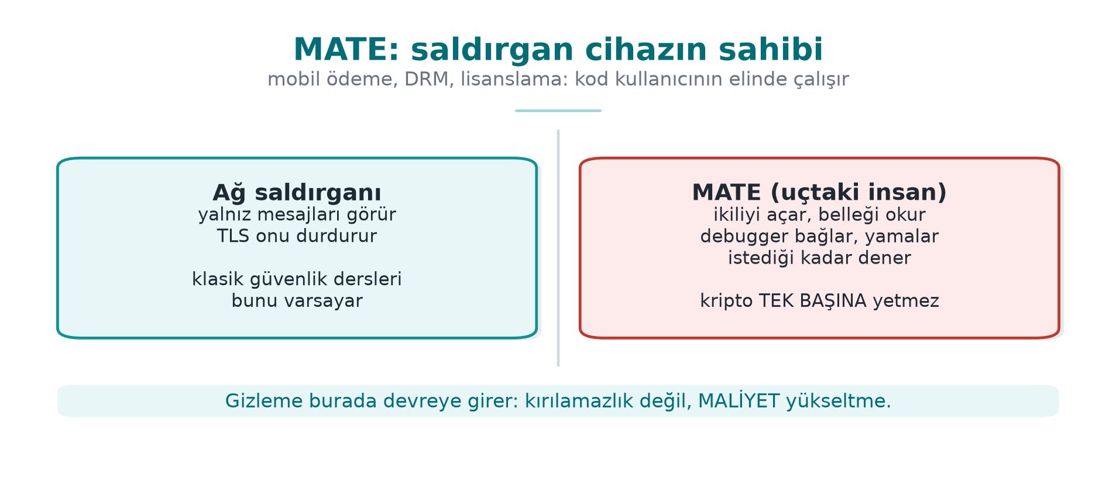
Kısa tarihçe: kod gizleme nereden geldi?
- 1976 — Diffie & Hellman, bir programı “anlaşılmaz ama çalışır” kılma fikrini ilk kez tartışır (gizlilik-yoluyla değil, çaba-yoluyla koruma).
- 1997 — Collberg, Thomborson ve Low ilk gizleme taksonomisini (düzen · veri · kontrol akışı · önleyici) ve güç–dayanıklılık–gizlilik–maliyet çerçevesini yayımlar. Bu dersteki beş aile buradan gelir.
- 2001 — Barak vd. “kusursuz (kara-kutu) gizleme genel olarak imkânsızdır” teoremini kanıtlar → gizleme bu yüzden “kırılamazlık” değil, maliyet olarak öğretilir.
- 2002 — Chow vd. whitebox AES ile anahtarı yazılıma gömme fikrini başlatır (11. hafta).
- 2010’lar — DRM, mobil bankacılık ve oyun sektörü gizlemeyi yaygınlaştırır; Tigress (Collberg) ve Obfuscator-LLVM işi araç hâline getirir (14. hafta).
Yani gizleme, akademik bir imkânsızlık sonucunun üzerine kurulmuş pratik bir geciktirme disiplinidir.
Bu modelde bir gerçekle başlamak dürüstlüktür: yeterli zamanı, becerisi ve motivasyonu olan bir saldırgan her gizlemeyi eninde sonunda çözer. Cookbook bunu açıkça söyler (Tarif 12.1): anti-tampering önlemleri “kırılamaz” değildir; amaçları kırmayı ekonomik olmaktan çıkarmaktır. O yüzden gizlemeyi bir sır saklama yöntemi değil, bir maliyet yükseltme kuralı olarak ele alırız:
- Kural 1 — Maliyeti değerin üstüne çıkar. Saldırıyı, korunan varlığın değerinden daha pahalı hale getir. 10 TL’lik bir sırrı 1000 TL’lik bir çabayla korumak akıldışıdır; tersi de geçerlidir.
- Kural 2 — Otomasyonu kır. Bir kopyada işe yarayan saldırının bütün kopyalarda otomatik işe yaramamasını sağla. Bunun adı çeşitlendirmedir (bu haftanın 5. bölümü, 14. haftada araçla).
- Kural 3 — Diğer katmanlara zaman kazandır. Gizleme tek başına bir savunma değildir; RASP (6. hafta), bütünlük denetimi, sunucu tarafı denetimler ve anahtar yenileme için zaman kazandıran bir katmandır. Anahtar yenilenene, sürüm güncellenene kadar dayanması yeter.
Kaynağın dili
Teknik kılavuz her koruma önlemini üç başlıkla yazar: Açıklama (neyi korur), Uygulama (nasıl yapılır) ve Örnek Kullanım (nerede kullanılır), çoğu zaman bir uyum gereksinimi kimliğiyle birlikte (ör. bir ödeme şemasının “hassas veri düz metin loglanmaz” maddesi). Biz de bu hafta her tekniği aynı disiplinle, bir kural olarak yazacağız: neyi korur · nasıl · maliyeti · sınırı.

2. Gizleme taksonomisi: beş aile
Collberg ve arkadaşlarının yazılım koruma dizisinden bu derse taşıdığımız sınıflandırma, gizlemeyi neyi gizlediğine göre beş aileye ayırır. Bu harita 4. haftada tanıtıldı; burada her ailenin “ne zaman kural haline geldiğini” netleştiriyoruz.
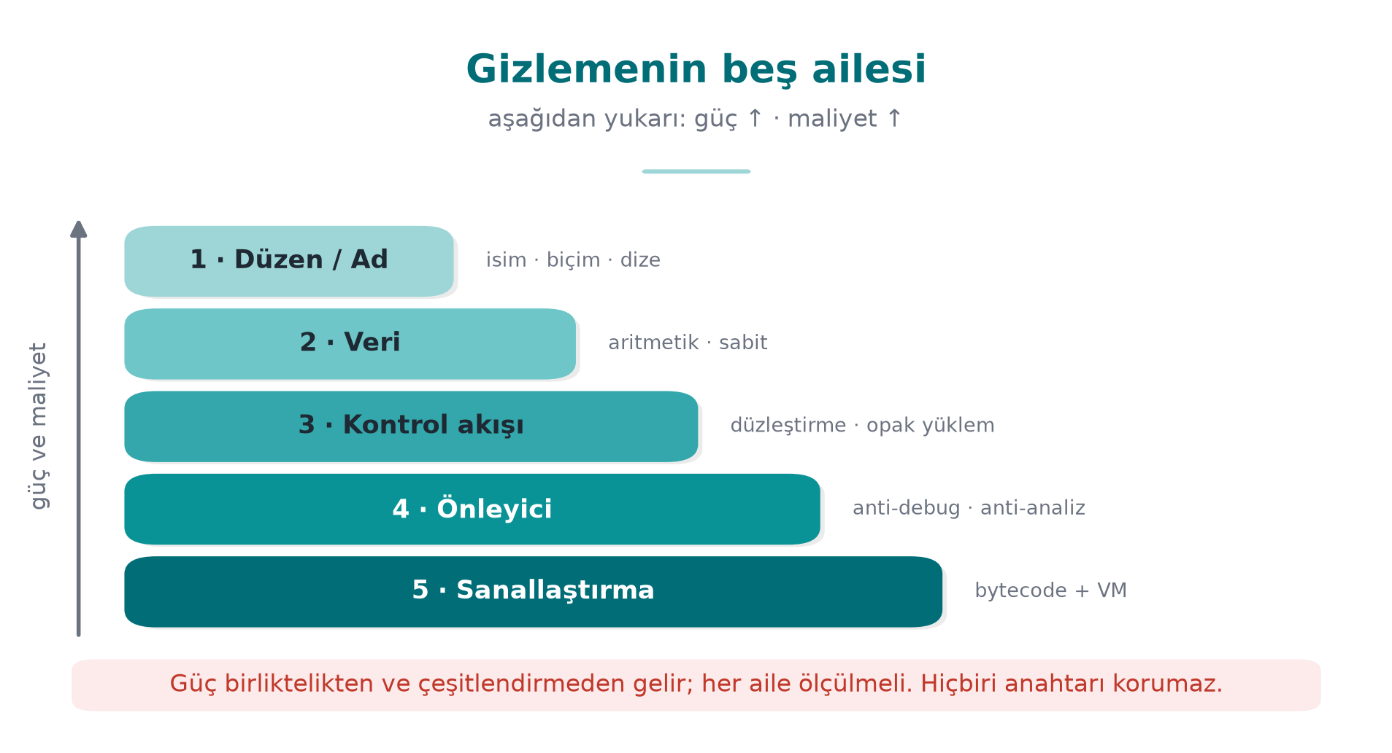
Aile | Neyi gizler? | Örnek kurallar | Bu dersteki yeri
Düzen (layout) | Adları, biçimi, meta veriyi | Sembolleri görünmez yap, fonksiyon/dosya adlarını anlamsızlaştır, sürümde günlüğü kaldır | 4. hafta (giriş), bu hafta (derinlik)
Veri | Sabitleri, dizgeleri, değişkenleri | Dize kodlama, sabit dönüşümleri, değişken bölme/birleştirme, opak boolean | Bu hafta bölüm 4
Kontrol akışı | Algoritmanın yapısını | Kontrol akışı düzleştirme, opak yüklemler, sahte/ölü dallar, rastgele çıkış | Bu hafta bölüm 3
Önleyici (anti-analysis) | Analiz araçlarının işini | Tersine derleyiciyi yanıltan yapılar, çalışma anında kod çözme | Bu hafta (kavram), 6. hafta (RASP)
Sanallaştırma | Makine kodunun kendisini | Fonksiyonu özel bir sanal makinenin bayt koduna çevirme | Bu hafta (kavram), 14. hafta (Tigress)
Sahada bu aileler birlikte kullanılır
Kaynak kılavuzun kod sağlamlaştırma bölümü, yukarıdaki ailelerin neredeyse tamamını tek bir üründe listeler: paylaşılan kütüphanede sembol görünürlüğünün kapatılması; fonksiyon, dosya ve parametre adlarının el ile anlamsızlaştırılması (asıl adlar iç belgede); aritmetik komutların dönüştürülmesi; statik dizgelerin derleme öncesi kodlanıp kullanım anında çözülüp hemen silinmesi; yalnız “başarılı/başarısız” döndüren opak boolean’lar; sonucu değiştirmeyen sahte işlemler ve hiç çalışmayan ölü dallar; kontrol akışı düzleştirme ve hata durumunda rastgele bir çıkış noktası; sürümde günlüğün kaldırılması. Hiçbiri tek başına güçlü değildir; güçleri birlikte ve RASP ile kullanılmalarından gelir. Cookbook’un önerisi de aynıdır (Tarif 12.1): tek bir gelişmiş tekniği mükemmelleştirmek yerine, birkaç basit tekniği veri gizlemeyle birlikte kullanmak daha verimlidir.

3. Gizleme ne verir, ne vermez?
Bir kuralı doğru uygulamak için sınırını bilmek gerekir. Gizlemenin verdikleri ve vermedikleri şunlardır:
Gizleme verir | Gizleme vermez
Statik analize karşı gecikme (strings, sembol tablosu, tersine derleme) | Bir sırrın matematiksel gizliliği — anahtar için kriptografi gerekir
Otomatik saldırıya karşı direnç (çeşitlendirmeyle) | Çalışan programda bellekten okumaya karşı koruma — bunun için RASP ve whitebox (11. hafta)
Diğer katmanlara zaman | Kalıcı güvenlik — “kırılamaz” diye bir şey yoktur
Ölçülebilir bir maliyet artışı | Bedava koruma — her gizleme bakım ve başarım maliyeti getirir
En sık yapılan hata: gizlemeyi anahtar saklama sanmak
Kodun içine gömülü ya da “gizlenmiş” bir anahtar, gizlense de oradadır. Program çalışırken anahtarı kullanmak zorundadır; o an bellekte açığa çıkar ve çözme mantığı da programın içindedir. Gizleme, strings gibi statik aramaları yavaşlatır; gerçek anahtar koruması için 11. haftadaki whitebox kriptografi ya da donanım (HSM, güvenli öğe) gerekir. Bu ayrımı 3. ve 10. haftalarda da vurgulamıştık: gizlilik kriptografinin işidir, gizleme değil.

4. “Koruma kuralı” şablonu
Bu hafta boyunca her tekniği aynı dört soruyla değerlendireceğiz. Kendi projenizin S9 bölümünü de bu şablonla yazmanızı bekliyoruz:
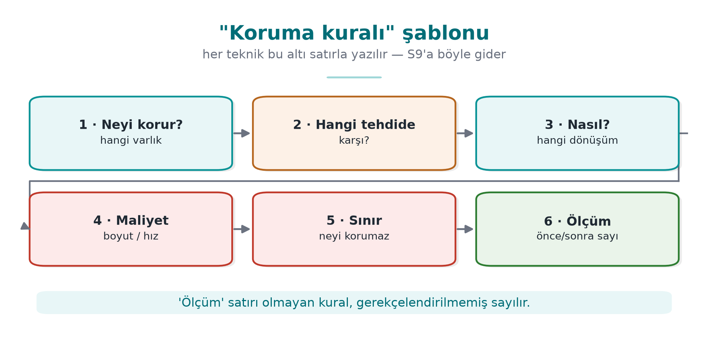
KURAL K-xx: <tekniğin adı>
Neyi korur? : hangi varlık / hangi kod bölümü (ör. lisans denetimi, anahtar türetme)
Hangi tehdide karşı? : statik analiz / dinamik analiz / otomatik saldırı / kurcalama
Nasıl? : kavram düzeyinde uygulama (bir cümle)
Maliyet : boyut, hız, bakım, hata ayıklama zorluğu
Sınır : neyi korumaz, hangi saldırıya dayanmaz
Ölçüm : etkinliği nasıl doğrularız (bkz. bölüm 5)
Bu şablonun değeri şudur: bir gizleme “var/yok” değildir. Değerlendirici (13. hafta, saldırı potansiyeli puanlaması) her katmanın saldırıyı ne kadar geciktirdiğini sorar. Yukarıdaki “Ölçüm” satırı olmadan bir koruma kararını savunamazsınız.

5. Kontrol akışı kuralları (ileri)
Derlenmiş bir fonksiyonun kontrol akışı grafiği (CFG) algoritmanın iskeletini gösterir: hangi denetim hangi sırayla yapılıyor, hangi dal başarıya gidiyor. Beyaz kutu saldırganın ilk işi bu iskeleti çıkarmaktır. Kontrol akışı gizleme kuralları, bu iskeleti okunamaz kılar. 4. haftada düzleştirmeye giriş yaptık; burada onu güçlendiren kuralları ekliyoruz. Bütün örnekler sentetiktir ve tek bir küçük denetim (erisim_ver) üzerinden anlatılır.
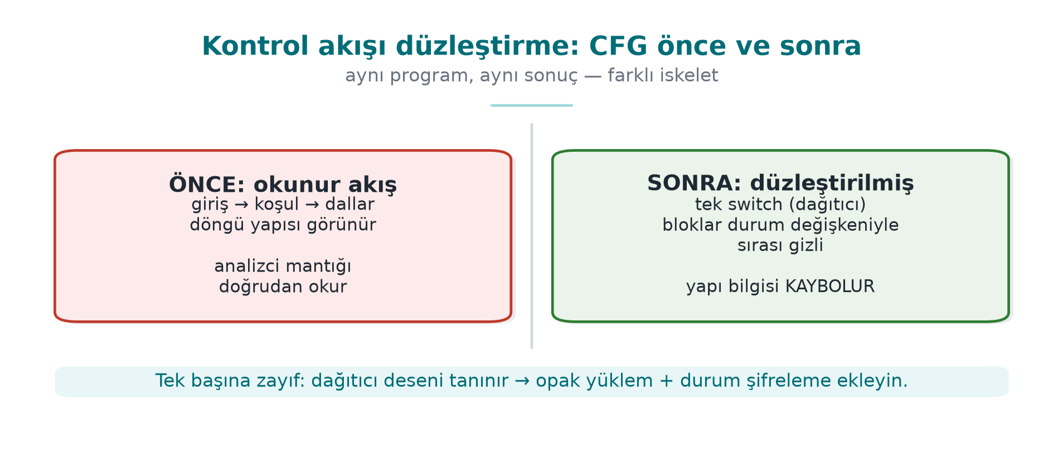

KURAL K-01 — Opak yüklemler ve opak döngüler
Neyi korur? Bir dalın hangi koşulda alındığını; bir döngünün kaç kez döndüğünü. Nasıl? Değeri programcının bildiği ama analiz aracının kolayca çözemediği bir ifadeyle (opak yüklem) dallanma yapılır. Klasik örnek, her zaman doğru olan ama bunu statik olarak kanıtlaması zor bir aritmetik özdeşliktir:
Opak yüklem: her zaman true, ama statik analiz kolay kanıtlayamaz
/* x*(x+1) her zaman çifttir → (x*(x+1)) % 2 == 0 daima doğrudur. */
static int opak_dogru(unsigned x) { return ((x * (x + 1)) & 1u) == 0; }
if (opak_dogru(sayac)) { /* gerçek yol: daima buraya girer */
durum = gercek_adim(durum);
} else {
durum = sahte_adim(durum); /* ölü yol: hiç çalışmaz ama analizde gerçek görünür */
}
Neden x*(x+1) her zaman çift? (tek tek görelim)
Ardışık iki tam sayıdan biri mutlaka çifttir; çift bir sayıyla çarpılan her şey çifttir. Sayılarla:
x | x + 1 | x * (x+1) | Çift mi?
0 | 1 | 0 | evet
1 | 2 | 2 | evet
2 | 3 | 6 | evet
3 | 4 | 12 | evet
4 | 5 | 20 | evet
7 | 8 | 56 | evet
Demek ki (x * (x+1)) & 1 her zaman 0’dır, yani opak_dogru(x) her x için true döner. Program çalışırken daima “gerçek yol”a girer.
Peki neden buna ‘opak’ diyoruz? Çünkü bunu biz biliyoruz; statik analiz aracı bilmiyor. Araç kodu çalıştırmadan baktığında x’in her değeri için bu çarpımın çift olduğunu kanıtlamak zorundadır — bu, basit bir sabit-katlama (constant folding) işiyle çözülemez. Bu yüzden araç iki dalı da olası sayar ve sahte dalı da çözümlemek zorunda kalır. Analizcinin işi ikiye katlanır; programın davranışı ise hiç değişmez.
Sınırı da bilin
Bu klasik bir kalıptır; modern araçların kütüphanelerinde tanınır. Bu yüzden 14. haftada Tigress ile tohumla çeşitlendirilmiş ve daha zor yüklemler üretiyoruz — aynı kalıbı her derlemede tekrarlamak dayanıklılığı düşürür.
Kılavuz, opak döngüleri ayrı bir kural olarak yazar: döngüler (for, while) doğrudan görünmez; kontrol akışı düzleştirmenin içine gizlenir, gövde küçük bloklara bölünür ve yineleme bir durum değişkeniyle yönetilir. Böylece “şu döngü N kez dönüyor” bilgisi CFG’den okunamaz.
Maliyet: düşük–orta (fazladan aritmetik ve dal). Sınır: iyi bilinen opak yüklem kalıpları (kütüphaneler) otomatik tanınabilir; bu yüzden çeşitlendirilmeleri gerekir. Ölçüm: düzleştirme öncesi/sonrası temel blok sayısı.

KURAL K-02 — Aritmetik komutların kodlanması
Neyi korur? Sabitleri ve basit hesapları; “bu sayı 0x1F, bu işlem bir XOR” gibi doğrudan okunabilir ipuçlarını. Nasıl? Bir işlem, sonucu değişmeyen ama daha karmaşık görünen denk bir ifadeyle değiştirilir (mixed boolean-arithmetic). Örneğin a + b, (a ^ b) + 2*(a & b) ile aynıdır; x * 2, x << 1 ile. Sabitler doğrudan yazılmaz, çalışma anında küçük bir hesapla üretilir:
Sabit dönüşümü: 0x2A doğrudan görünmez
/* 0x2A yerine iki parçadan üret; ikili dosyada '0x2A' araması sonuç vermez. */
static uint8_t esik(void) { uint8_t a = 0x37, b = 0x1D; return (uint8_t)(a ^ b); } /* = 0x2A */
Maliyet: düşük. Sınır: modern tersine derleyiciler ve arybo/msynth gibi araçlar birçok MBA ifadesini sadeleştirebilir; tek başına zayıftır, kontrol akışı gizlemeyle birlikte anlam kazanır. Ölçüm: sabit için strings/bayt araması sonuç vermemeli.

KURAL K-03 — Sahte işlemler ve ölü dallar (ikisi farklıdır)
Kılavuz bu ikisini ayrı kurallar olarak yazar ve aradaki fark önemlidir:
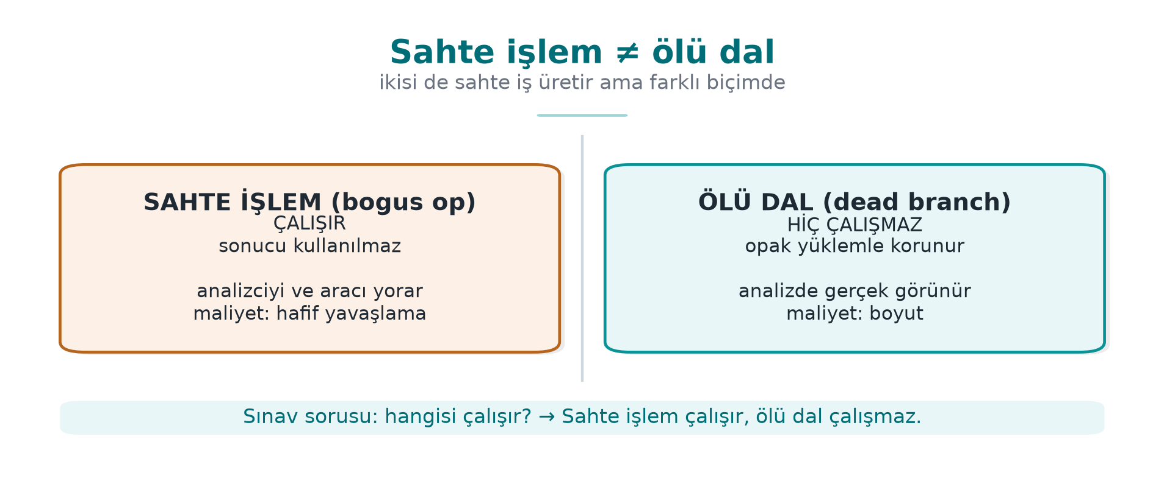
 | Sahte işlem (bogus operation) | Ölü dal (bogus death branch)
Çalışır mı? | Evet, çalışır ama sonucu değiştirmez | Hayır, hiç çalışmaz (opak yüklemle korunur)
Amaç | Gerçek işlemleri kalabalık içinde gizlemek | Analiste sahte bir yürütme yolu göstermek
Örnek | Bir CRC hesabına x ^ x eklemek (sonuç değişmez) | if (opak_yanlis()) { ... } içindeki kod
Sahte işlem: sonucu değiştirmez, kodu kalabalıklaştırır
crc = crc32_guncelle(crc, veri, n);
crc ^= (sabit ^ sabit); /* = crc; sahte işlem, sonuç aynı */
Neyi korur? Gerçek mantığı, onu çevreleyen anlamsız ama makul görünen kodla. Maliyet: düşük (sahte işlem) –orta (ölü dallar CFG’yi büyütür). Sınır: ölü kod eleme yapan bir analiz aracı, opak yüklem çözülürse ölü dalı atabilir; bu yüzden opak yüklemin kalitesine bağlıdır. Ölçüm: ölü dalların gerçek dallardan ayırt edilme süresi.

KURAL K-04 — Kontrol akışı düzleştirme (derin)
Neyi korur? Algoritmanın yapısını: blokların doğal komşuluğunu ve “hangi bloktan hangisine gidilir” bilgisini. Nasıl? Kılavuzun deyişiyle, dikey kontrol akışı yatay hale getirilir: bütün temel bloklar tek bir döngü içindeki bir switch dağıtıcısına taşınır; sıra yalnız bir durum değişkeninden okunur.
Düzleştirme şablonu (4. haftadan; burada güçlendiriyoruz)
int durum = BASLA;
for (;;) {
switch (durum) {
case BASLA: durum = ADIM1; break;
case ADIM1: durum = kosul ? ADIM2 : HATA; break;
case ADIM2: durum = BITIR; break;
case HATA: return RED;
case BITIR: return IZIN;
default: return RED; /* rastgele çıkış buraya düşer (K-05) */
}
}
Dördüncü haftada bu şablonun tek başına deneyimli bir analist için kısa sürede çözülebildiğini söylemiştik. Kılavuzun “native tarafta bu düzleştirme birçok güvenlik özelliğiyle güçlendirilir” dediği güçlendirmeler tam olarak diğer kurallardır:
- Durum değerleri gizlenir (K-02): case 1, 2, 3 yerine dağınık, aritmetikle üretilen değerler; ardışıklık görünmez.
- Sahte ve ölü bloklar eklenir (K-03): hangi case gerçek, ayırt etmek zorlaşır.
- Rastgele çıkış (K-05): hata default dalından, öngörülemeyen bir durumla çıkar.
- Opak yüklemlerle dallanma (K-01): case geçişleri sabit değil, opak koşullara bağlıdır.
Maliyet: orta–yüksek (blok sayısı ve dal çok artar, başarım düşer). Sınır: yalnız düzleştirme, sembolik yürütmeyle (bölüm 5) geri açılabilir; gücü güçlendirmelerden gelir. Ölçüm: tersine derleyicide CFG düğüm/kenar sayısı, bir denetimi izlemek için gereken süre.

KURAL K-05 — Kontrol akışından rastgele çıkış
Neyi korur? Bir denetimin nerede başarısız olduğunu. Saldırgan çoğu zaman “başarısızlık dalını” bulup onu “başarı dalına” çevirmeye çalışır. Nasıl? Kılavuzun anlattığı gibi: bir denetim başarısız olduğunda, program doğrudan bir “return RED” satırına gitmez; bunun yerine durum değişkeni öngörülemeyen büyük bir değere ayarlanır ve fonksiyon default dalından çıkar. Başarılı çıkış da aynı yöntemle yapılabilir, böylece başarı ve başarısızlık akışta birbirine benzer.
Rastgele çıkış: hata noktası akıştan okunamaz
if (!imza_gecerli(p)) {
durum = kararsiz_deger(); /* switch'te tanımlı olmayan bir değer → default */
break;
}
Maliyet: düşük. Sınır: tek başına değil, düzleştirmeyle birlikte anlamlıdır. Ölçüm: “başarısızlık dalını bul ve tersine çevir” saldırısının süresi; ideal olarak tek bir bayt yaması denetimi atlatmaya yetmemeli.

KURAL K-06 — Fonksiyon çağrılarının ve dış kütüphane bağımlılığının gizlenmesi
Neyi korur? “Şu fonksiyon memcmp çağırıyor, demek ki bir karşılaştırma yapıyor” gibi ipuçlarını. Standart kütüphane çağrıları, saldırgana bir fonksiyonun ne yaptığını doğrudan söyler. Nasıl? Kritik yollarda standart kütüphane fonksiyonları kendi iç sürümleriyle değiştirilir (ör. sabit zamanlı kendi esit_mi fonksiyonunuz), böylece bağlantı çözümleyicide tanınan bir ad görünmez. Kılavuz ayrıca fonksiyon parametrelerinin gizlenmesini ve sahte parametreler eklenmesini de ayrı kurallar olarak listeler: gerçek parametrelerin yanına hiç kullanılmayan sahte parametreler konur; imza, saldırgan için yanıltıcı olur.
Maliyet: düşük–orta (kendi sürümleri bakım ister). Sınır: davranış analizi yine de ne yaptığını gösterebilir; bu bir gecikme kuralıdır. Ölçüm: ikili dosyada tanınan kütüphane çağrılarının sayısı.
Kural: sabit zamanlılığı bozma
Kendi karşılaştırma/kripto sürümünüzü yazarken sabit zamanlı olmasına dikkat edin (3. hafta). Gizleme uğruna erken çıkışlı bir karşılaştırma yazmak, bir yan kanal açar; koruma eklerken yeni bir açık yaratmayın.

6. Veri gizleme kuralları
Kontrol akışı algoritmanın yapısını gizler; veri gizleme ise programın işlediği değerleri gizler: dizgeler, sabitler, tablolar ve değişkenler. Cookbook’un anti-tampering bölümü ile teknik kılavuz burada aynı kuralları listeler.

KURAL K-07 — Statik dizgelerin kodlanması
Neyi korur? İkili dosyadaki okunabilir metinleri. Tersine mühendisliğin en ucuz ilk adımı strings çalıştırmaktır; "Lisans gecersiz" ya da bir URL, saldırgana nereye bakacağını söyler. Nasıl? Hassas dizgeler derleme öncesinde kodlanır (ör. bir XOR anahtarıyla ya da bir üretim betiğiyle şifrelenir), ikili dosyada kodlanmış hâlde durur, kullanım anında çözülür ve iş biter bitmez bellekten silinir.
Dize kodlama: kullan ve hemen sil (sentetik)
static const uint8_t GIZLI[] = { 0x3B,0x2A,0x2E,0x2E,0x2D }; /* "merhaba" değil; sentetik */
void kullan(void) {
char tmp[sizeof GIZLI];
for (size_t i = 0; i < sizeof GIZLI; i++) tmp[i] = GIZLI[i] ^ 0x5A; /* çöz */
isle(tmp, sizeof GIZLI);
memset_s_benzeri(tmp, sizeof tmp); /* kullanımdan hemen sonra sil (3. hafta) */
}
Maliyet: düşük. Sınır: çalışan programda çözülmüş dize bellekte görünür; bu bir statik tarama önlemidir. Çözme anahtarı da ikili dosyadadır — bu yüzden sahada çözme anahtarı parçalanır ve dağıtılır ve çözme fonksiyonu ek denetimlerle korunur. Ölçüm: strings çıktısında hassas dizge bulunmamalı.
Kural: dize gizleme ile anahtar saklama karıştırılmaz
Dize gizleme, strings gibi statik taramaları durdurur; anahtar korumak için değildir. Bu 1. bölümdeki “gizleme anahtar saklamaz” kuralının somut halidir. Gerçek anahtarlar için whitebox (11. hafta) ya da donanım.

KURAL K-08 — Sabit dönüşümleri, opak boolean ve fonksiyon boolean dönüşleri
Kılavuz güvenlik sonuçlarının nasıl temsil edileceğini ayrı bir kural yapar. Bir denetimin sonucunu düz bir 0/1 olarak döndürmek tehlikelidir: saldırgan tek bir baytı çevirerek “başarısız”ı “başarılı”ya dönüştürebilir. Opak boolean kuralı, doğru/yanlış değerini birden çok değere bağlı ve tek bir bayt yamasıyla çevrilemeyecek biçimde tutar. Fonksiyonlar da düz boolean yerine bu tür opak dönüş kodları verir.
Opak boolean: tek bayt yaması sonucu çeviremez (kavram)
/* "izin" değeri tek bir sabit değil; iki durumdan türetilir ve çağıran taraf ikisini de doğrular. */
typedef struct { uint32_t a, b; } Karar;
static Karar izin_ver(void) { return (Karar){ 0xA3C1u, 0x5C3Eu }; } /* a ^ b == 0xFFFF */
static int karar_izin_mi(Karar k) { return (k.a ^ k.b) == 0xFFFFu; }
Maliyet: düşük. Sınır: yeterince incelenirse çözülür; amacı tek-bayt yamayı ve kaba dal-çevirmeyi engellemektir. Ölçüm: “sonucu tersine çevir” saldırısında değiştirilmesi gereken bağımsız nokta sayısı > 1.

KURAL K-09 — Değişken bölme, birleştirme ve dizi yeniden yapılandırma
Neyi korur? Hassas bir değişkenin bellekteki tanınabilir izini. “32 baytlık bir blok = bir AES anahtarı” gibi kalıplar saldırgana yol gösterir. Nasıl? Bir değişken iki parçaya bölünür (ör. bir 32-bit değeri iki 16-bit paydan hesaplamak), birden çok değişken tek bir söze birleştirilir, diziler yeniden düzenlenir; tamponların boyutu, sırası ve yerleşimi değiştirilir, araya sahte ayırmalar konur ve kullanımdan sonra rastgele değerle doldurulur.
Maliyet: düşük–orta. Sınır: yalnız statik/kalıp analizini yavaşlatır. Ölçüm: hassas tamponun bellek kalıbından tanınma süresi.

7. Program bütünü düzeyinde kurallar

KURAL K-10 — Sanallaştırma tabanlı gizleme (kavram)
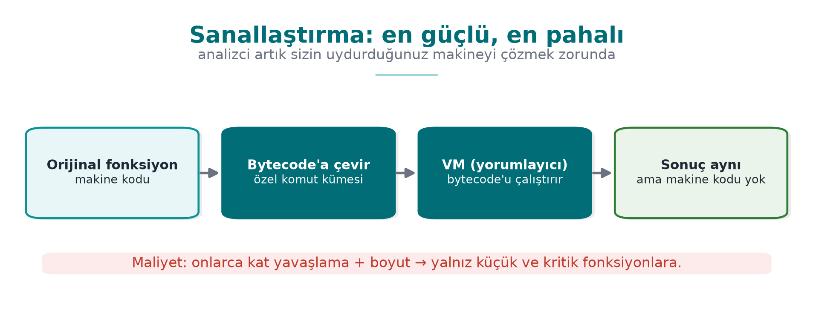
Neyi korur? Bir fonksiyonun makine kodunun kendisini. Nasıl? Fonksiyon, gerçek makine komutları yerine özel bir sanal makinenin (VM) bayt koduna çevrilir; ikili dosyaya bu bayt kodu ile onu yorumlayan küçük bir yorumlayıcı gömülür. Saldırgan artık tanıdık makine kodunu değil, önce çözmesi gereken özel bir komut kümesini görür.
Maliyet: yüksek — hem başarım (yorumlanan kod yavaştır) hem bakım açısından pahalıdır; bu yüzden yalnız en kritik, küçük ve sık değişmeyen fonksiyonlara uygulanır. Sınır: VM’in kendisi bir kez çözülürse bütün korunan fonksiyonlar açılabilir; ve tek bir VM tasarımı bütün kopyalarda aynıysa çeşitlendirme yoktur. Ölçüm: korunan fonksiyonun boyut/hız maliyeti; bir analistin VM komut kümesini çözme süresi. 14. haftada Tigress’in Virtualize dönüşümüyle bunu kavramsal olarak göreceğiz.

KURAL K-11 — Derleyici tabanlı gizleme (O-LLVM ailesi)
Neyi korur? Yukarıdaki kontrol/veri kurallarını, el ile değil derleyici geçişleriyle uygulayarak. Nasıl? LLVM tabanlı gizleyiciler (Obfuscator-LLVM ve türevleri) düzleştirme, sahte kontrol akışı ve komut değiştirme geçişlerini derleme sırasında otomatik uygular. Avantajı: kaynak kodu okunur kalır, koruma bir derleme seçeneğidir; her sürümde farklı tohum (seed) vererek çeşitlendirme kolaydır. Maliyet: orta; başarım etkisi seçilen geçişlere bağlıdır. Sınır: iyi bilinen geçişlerin ürettiği kalıplar tanınabilir; araç sürümüyle güncel kalmak gerekir. Ölçüm: aynı geçişlerin farklı tohumlarla ürettiği ikili dosyalar arasındaki fark (çeşitlendirme ölçütü, bölüm 5).

KURAL K-12 — Kendini değiştiren kod ve dinamik şifreleme (kavram, dikkatli)
Neyi korur? En hassas kod bölümlerini, ikili dosyada şifreli tutarak. Nasıl? Bölüm ikili dosyada şifreli durur; yalnız çalışacağı an belleğe çözülür, çalışır ve sonra yeniden şifrelenir ya da silinir. Maliyet: yüksek ve risklidir: modern işletim sistemlerinin bellek korumalarıyla (DEP/NX, yazılabilir-ve-çalıştırılabilir sayfa ayrımı, W^X) doğrudan çatışır; yanlış uygulanırsa hem çöker hem de yeni bir açık yaratır. Sınır: çalışırken bir noktada kod bellekte açıktır; bir bellek dökümü onu yakalayabilir. Ölçüm: açık pencerenin ne kadar kısa olduğu.
Kural: OS korumalarıyla çatışan bir tekniği güvenlik uğruna körlemesine açma
Kendini değiştiren kod, yürütülebilir belleği yazılabilir yapmayı gerektirir; bu, 4. haftadaki DEP/NX ve W^X ilkelerini zayıflatır. Bir koruma eklerken başka bir korumayı kapatıyorsanız, net kazancı ölçün ve ödünleşim kaydına yazın. Uygulamada bu teknik çok seçici ve küçük bölümlerde kullanılır.
Java/yönetilen taraf: ProGuard/R8 ve DEX (5. haftadan köprü)
Bu haftanın kuralları native (C/C++) tarafı içindir. Yönetilen dillerde (Java/Kotlin, Android) karşılığı ProGuard/R8 ile ad gizleme, ölü kod eleme ve küçültmedir; -keep kuralları ve reflection ile çağrılan API’ler 5. haftada işlendi. İki taraf birlikte kullanılır: Java tarafı R8 ile gizlenir, native taraf bu haftanın kurallarıyla; native taraf Java tarafının bütünlüğünü, Java tarafı native kütüphanenin sağlamasını denetler (çapraz denetim — 6. hafta RASP).

8. Çeşitlendirme: tek kırık her yeri açmasın
- bölümdeki “Kural 2 — otomasyonu kır” burada somutlaşır. Bir saldırgan bir kopyayı kırdığında, ürettiği yamayı ya da betiği bütün kullanıcılara dağıtabiliyorsa, bir kırık her yeri açar. Çeşitlendirme (diversification), aynı kaynaktan farklı ama davranışça eş ikili dosyalar üretmektir; böylece bir kopyaya karşı geliştirilen otomatik saldırı diğerlerinde çalışmaz.
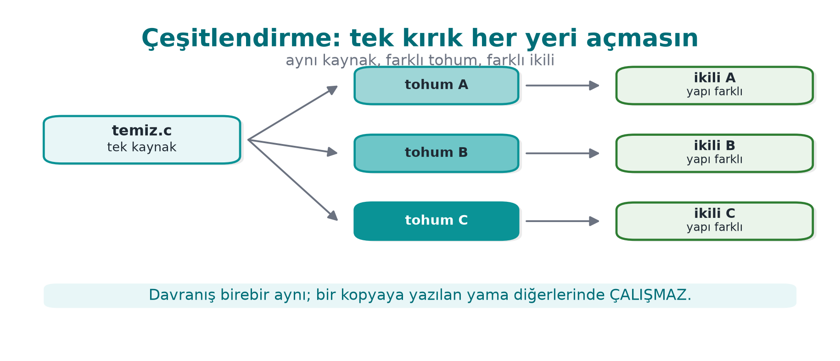
- Uzayda çeşitlendirme: her yapı (build) ya da her dağıtım farklı bir tohumla gizlenir; opak yüklemler, sahte bloklar ve durum değerleri kopyadan kopyaya değişir.
- Zamanda çeşitlendirme: her sürüm yeni bir düzenle gelir; eski sürüme karşı bulunan saldırı yeni sürümde bozulur. Bu, anahtar/sürüm yenileme politikanızla (10. hafta) birlikte çalışır.
Çeşitlendirme, gizlemenin gücünü artırmaz — bir kopyayı kırmak yine mümkündür — ama ölçeklenmesini engeller. On dördüncü haftada Tigress’in RandomFuns, --Seed ve dönüşüm birleştirme özellikleriyle bunu araçla üreteceğiz.
Çeşitlendirme etkinliği: basit bir ölçüt
Aynı kaynağı iki farklı tohumla derleyin. İki ikili dosyanın korunan fonksiyonlarını karşılaştırın: bayt düzeyinde fark oranı ne kadar yüksekse, bir kopyaya yazılan bir saldırının diğerinde çalışma olasılığı o kadar düşüktür. Ölçütü S9’a yazın.

9. Gizlemenin ölçülmesi
Bir koruma kararını savunmak için onu ölçmek gerekir. Collberg’in çerçevesi gizlemeyi dört boyutta değerlendirir; bu dört ölçüt aynı zamanda 13. haftadaki saldırı potansiyeli puanlamasının (“gereken süre”, “gereken uzmanlık”) temelidir.
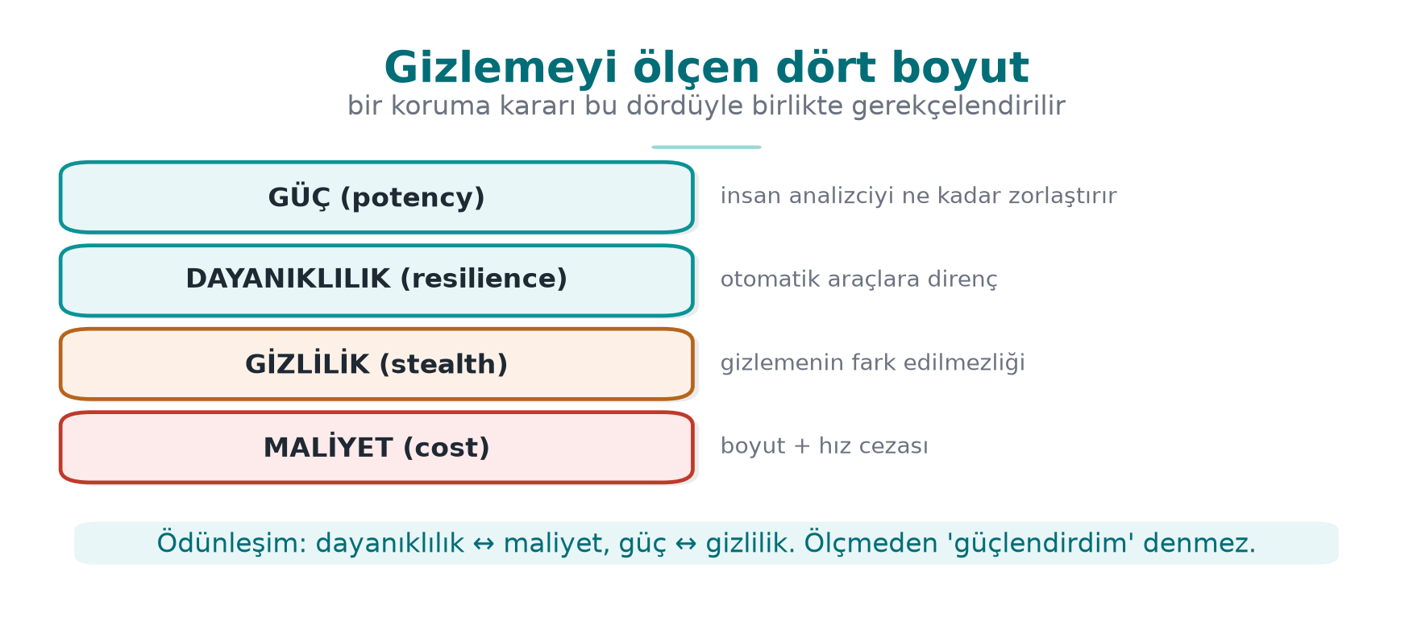
Ölçüt | Sorusu | Nasıl ölçülür (kavram)
Güç (potency) | İnsan için ne kadar anlaşılmaz? | Karmaşıklık ölçütleri: CFG düğüm/kenar sayısı, çevrimsel karmaşıklık, iç içe geçme derinliği — gizleme öncesi/sonrası
Dayanıklılık (resilience) | Otomatik araca ne kadar dayanır? | Bir deobfuscation aracının (sembolik yürütme, sadeleştirici) korumayı geri açma süresi/başarısı
Gizlilik (stealth) | Gizleme kendini ele veriyor mu? | Gizlenmiş kodun, normal koddan istatistiksel olarak ayırt edilebilirliği (ayırt edilirse saldırgan nereye bakacağını bilir)
Maliyet (cost) | Bize ne kadara mal oluyor? | Boyut artışı, çalışma süresi artışı, bellek, bakım ve hata ayıklama zorluğu
Bu dört ölçüt bir ödünleşimdir: gücü ve dayanıklılığı artırdıkça maliyet artar, gizlilik çoğu zaman azalır (daha karmaşık kod daha çok dikkat çeker). İyi bir mühendislik kararı, korunan varlığın değerine göre bu dördü dengeler.
Karar kuralı (S9’a yazılır):
- Varlık değeri düşük → hafif, ucuz gizleme (K-01, K-02, K-07) yeter.
- Varlık değeri yüksek → katmanlı koruma (K-04 + K-05 + K-08 + çeşitlendirme); maliyeti kabul edilir.
- Her katman için güç ve dayanıklılık kazancı, boyut/hız maliyetine karşı ölçülür ve yazılır.

10. Deobfuscation: karşı tarafın araçları ve dayanıklılık kuralı
Dayanıklılığı doğru ölçmek için saldırganın otomatik araçlarını kavramsal olarak bilmek gerekir. Bunları savunmayı sınamak için öğreniriz:
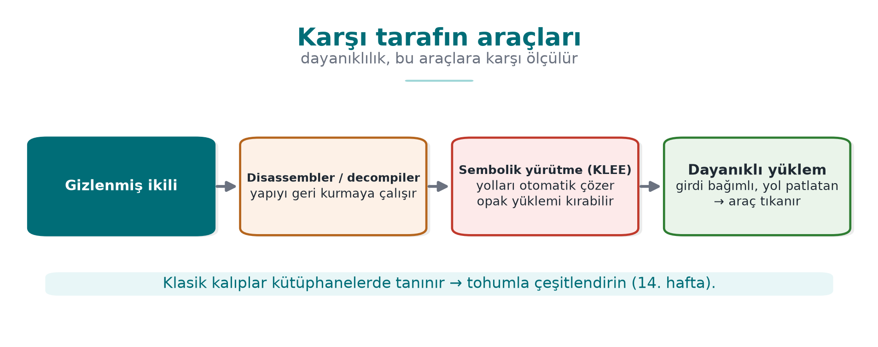
- Sembolik / eşzamanlı yürütme (KLEE gibi): program yolları matematiksel kısıtlar olarak çözülür; opak yüklemler ve düzleştirme bu yolla geri açılabilir. Dayanıklılık kuralı: çözücüyü zorlamak için opak yüklemleri, çözmesi pahalı (ör. çarpanlara ayırmaya ya da karma değerlere dayalı) yapılara bağla ve durum uzayını büyüt; ama maliyeti ölç.
- İfade sadeleştirme (MBA çözücüler): aritmetik kodlamayı (K-02) açar. Kural: aritmetik kodlamayı tek başına bir sır katmanı sayma; kontrol akışıyla birleştir.
- Kalıp tanıma: bilinen kütüphane/geçiş kalıplarını tanır. Kural: çeşitlendir; tek bir opak yüklem kalıbına ya da tek bir VM tasarımına bağlı kalma.
Banescu ve arkadaşlarının çalışması (Tigress + KLEE) tam da bunu yapar: hangi dönüşümlerin sembolik yürütmeye ne kadar dayandığını ölçer. Ders için çıkarım nettir: dayanıklılık bir iddia değil, ölçülen bir niceliktir. Bir korumanın “güçlü” olduğunu söylemek yerine, “şu araca karşı şu kadar dayandı” demek gerekir.

11. Katmanlı savunmada gizlemenin yeri
Gizleme, tek başına bir kale değil, derinlemesine savunmanın bir katmanıdır. Diğer haftalarla ilişkisi:
Katman | Haftası | Gizlemeyle ilişkisi
Bellek güvenliği, güvenli derleme | 4 | Gizleme bunların yerine geçmez; ikisi birlikte
RASP (kurcalama/hata ayıklama tespiti) | 6 | Gizleme, RASP denetimlerinin kendisini de gizler; RASP, gizlemeyi çalışırken korur
Whitebox kriptografi | 11 | Anahtar için asıl koruma; gizleme onu çevreleyen kabuğu zorlaştırır
Kripto ve anahtar yenileme | 10 | Gizleme “anahtar yenilenene kadar” zaman kazandırır
Sertifikasyon / saldırı potansiyeli | 12–13 | Her katmanın “geciktirme süresi” puanlamaya girer
Sahadan bir gözlem
Sertifikasyondan geçmiş bir üründe listelenen native koruma önlemleri bu haftanın kurallarının neredeyse tümünü kapsar; ama belge her önlemin yanına “tek başına güçlü değildir” notunu düşer. Değerlendiriciyi ikna eden şey tek bir teknik değil, kuralların birlikteliği, çeşitlendirilmiş olması ve her birinin ölçülmüş bir geciktirme değeriyle sunulmasıdır.

12. Dönem projesi: bu hafta (S9 — ileri sağlamlaştırma)
Vize sonrası projenizin S9 bölümünü ileri düzeye taşıyın:
- Koruma tablosu: En kritik iki–üç kod bölümü için (ör. lisans/lisanslama, anahtar türetme, bütünlük denetimi)
  - bölümdeki “koruma kuralı” şablonunu doldurun: neyi korur, hangi tehdide karşı, nasıl, maliyet, sınır, ölçüm.
- Ölçüm: En az bir teknik için gizleme öncesi/sonrası bir ölçüt verin (ör. strings çıktısındaki hassas dize sayısı; CFG düğüm sayısı; ikili boyut ve bir işlemin süresi).
- Çeşitlendirme kararı: Çeşitlendirme uygulayacak mısınız? Uygulamayacaksanız neden (gerekçe de bir yanıttır).
- Sınır ve kalan risk: Her koruma için neyi korumadığını açıkça yazın. “Bu dize gizleme anahtarı korumaz; anahtar için S8’deki whitebox/donanım kullanılır” gibi.
Değerlendirici gözüyle
S9’da aranan şey “çok teknik kullandım” değil, her tekniğin gerekçesi ve ölçüsüdür. Ölçülmemiş bir koruma, değerlendirmede “iddia” sayılır; kanıt sayılmaz.

13. Kendini sınama
1. Kaynaktan kaynağa gizleme nedir? MATE tehdit modeli ağ saldırganından hangi yönüyle ayrılır ve neden kriptografiyi tek başına yeterli bırakmaz ama gizlemeyi gerekli kılar?
MATE (Man-At-The-End) uygulamanın çalıştığı cihaza tam sahiptir: belleği okur, hata ayıklayıcı bağlar, kodu değiştirir; ağ saldırganı yalnız dışarıdan bağlanır. Kriptografi hâlâ gereklidir ama tek başına yetmez, çünkü anahtar/veri çalışırken bellekte açığa çıkar. Gizleme bu yüzden gerekir: anahtar çıkarmayı ve mantığı anlamayı geciktirip pahalılaştırır.
2. ‘Gizleme kırılamaz kılmaz, pahalı kılar.’ Bunu bir varlık değeri örneğiyle açıklayın.
Gizleme saldırıyı imkânsız değil, daha çok zaman/beceri/araç gerektirir hale getirir. 100 TL değerindeki bir içeriği kırmak 10.000 TL emek isterse rasyonel saldırgan vazgeçer. Bu yüzden koruma gücü, korunan varlığın değerine göre ölçülür.
3. Sahte işlem (bogus operation) ile ölü dal (death branch) arasındaki fark nedir? Hangisi çalışır?
Sahte işlem gerçekten çalışır ama sonucu kullanılmaz (analizciyi ve aracı yorar). Ölü dal bir opak yüklemle korunur ve hiç çalışmaz. Yani sahte işlem çalışan-ama-etkisiz, ölü dal ise hiç çalışmayan koddur.
4. Kontrol akışı düzleştirme tek başına neden zayıftır? Onu güçlendiren en az üç kuralı sayın.
Düzleştirme bir dağıtıcı (dispatcher/switch) deseni bırakır; bu desen tanınır ve durum değişkeni izlenerek akış geri kurulabilir. Güçlendiriciler: opak yüklemler, durum değişkenini şifreleme, sahte durumlar/bloklar + rastgele çıkış (ayrıca ad/dize gizleme).
5. Rastgele çıkış noktası hangi saldırıyı zorlaştırır? Tek bayt yaması neden yetmez hâle gelir?
Desen/eşleştirme, otomatik betik ve sembolik yürütme saldırılarını zorlaştırır (tek sabit çıkış kalıbı yoktur). Tek bir sabit çıkış olmadığı için tek bir bayt yaması bütün yolları kapatmaz; saldırgan her yolu ayrı ayrı ele almak zorunda kalır.
6. Dize gizleme bir anahtarı korur mu? Neden? Anahtar için hangi haftalara bakılır?
Hayır. Dize/tablo gizleme yalnız statik strings taramasını zorlaştırır; anahtar çalışırken bellekte açığa çıkar. Anahtarın gerçek korunması için 10. hafta (PKI, HSM/PKCS#11) ve 11. hafta (whitebox kriptografi) yöntemlerine bakılır.
7. Sanallaştırma tabanlı gizlemenin en büyük iki maliyeti nedir? Neden yalnız küçük ve kritik fonksiyonlara uygulanır?
Büyük performans cezası (bytecode’u yorumlayan sanal makine yavaştır) ve boyut artışı (VM + bytecode). Bu maliyet yüzünden yalnızca değeri yüksek, küçük ve kritik fonksiyonlara uygulanır; tüm koda uygulanamaz.
8. Kendini değiştiren kod hangi işletim sistemi korumasıyla çatışır? Bu neden yeni bir risk yaratabilir?
W^X / DEP-NX ile: bir bellek sayfası aynı anda yazılabilir ve çalıştırılabilir olamaz. Kodu değiştirmek için sayfayı geçici olarak yazılabilir-çalıştırılabilir yapmak gerekir; bu hem çoğu ortamda engellenir/şüphelidir hem de saldırgana kod enjeksiyonu için bir pencere açabilir (yeni risk).
9. Gizlemeyi ölçen dört boyutu (güç, dayanıklılık, gizlilik, maliyet) tanımlayın. Hangileri birbiriyle ödünleşir?
Güç: insan analizciyi ne kadar zorlaştırır. Dayanıklılık: otomatik deobfuscation araçlarına direnç. Gizlilik: gizlemenin fark edilmezliği (normal görünme). Maliyet: performans/boyut cezası. Başlıca ödünleşimler: dayanıklılık ↔ maliyet ve güç ↔ gizlilik (güçlü gizleme çoğu zaman daha ‘anormal’ görünür).
10. Çeşitlendirme gizlemenin gücünü mü, ölçeklenmesini mi engeller? Basit bir etkinlik ölçütü önerin.
Ölçeklenmesini engeller: tek bir kopyanın gücünü artırmaz ama bir kırığın tüm kopyalara/kullanıcılara yayılmasını engeller. Ölçüt: aynı kaynaktan iki tohumla üretilen ikililerin farklılık oranı (farklı bayt/komut yüzdesi) + her iki ikilinin aynı girdiye aynı çıktıyı verdiğini gösteren davranış testi.
11. Sembolik yürütme (KLEE gibi) hangi gizleme kurallarını zorlar? Dayanıklılığı artırmak için ne yaparsınız, maliyeti nasıl kontrol edersiniz?
KLEE yolları otomatik çözerek basit opak yüklem ve düzleştirmeyi kırabilir. Dayanıklılık için yüklemleri sembolik yürütmeye dayanıklı yaparsınız (girdi bağımlı, kriptografik, yol patlaması yaratan). Maliyeti, bu pahalı dönüşümleri yalnız kritik fonksiyonlara uygulayıp önce/sonra ölçerek kontrol edersiniz.
12. Projenizdeki bir kod bölümü için ‘koruma kuralı’ şablonunu doldurun (altı satır).
Örnek — Varlık: lisans doğrulama fonksiyonu. Tehdit: MATE saldırganının yamayla doğrulamayı atlaması. Kural: kontrol akışı düzleştirme + opak yüklem. Nasıl: Tigress Flatten + AddOpaque, yalnız bu fonksiyona. Ölçüm: boyut +%X, hız −%Y, komut sayısı N→M. Kalan risk: güçlü ama sanallaştırma değil; sürümde tohumla çeşitlendir.

14. Kaynaklar ve ileri okuma
- Secure Programming Cookbook for C and C++ (Viega & Messier) — Bölüm 12, Anti-Tampering: gizlemenin amacı ve sınırı, birkaç basit tekniği birlikte kullanma önerisi.
- Güvenli programlama teknik kılavuzu (ders kaynağı) — native kod sağlamlaştırma karşı önlemleri: opak döngü, aritmetik/dize/parametre gizleme, opak boolean, sahte işlem/ölü dal, kontrol akışı düzleştirme ve rastgele çıkış.
- C. Collberg, J. Nagra, Surreptitious Software — gizleme taksonomisi ve güç/dayanıklılık/gizlilik/maliyet çerçevesi.
- S. Schrittwieser vd., “Protecting Software through Obfuscation: Can It Keep Pace with Progress in Code Analysis?” (ACM Computing Surveys, 2016) — genel bakış ve deobfuscation araçları.
- S. Banescu vd., Tigress + KLEE ile dönüşüm dayanıklılığının ölçülmesi — 14. haftaya köprü.
- Obfuscator-LLVM (O-LLVM) — derleyici tabanlı gizlemeye örnek.
Bir sonraki hafta
10. hafta — Sertifikalar ve kriptografik yöntemler. Bu hafta “gizleme anahtarı korumaz” dedik; 10. haftada anahtarların doğru seçimi, yaşam döngüsü ve PKI ile korunması işlenir. 11. haftada whitebox kriptografi, 14. haftada bu haftaki kuralların otomatik karşılığı (Tigress) gelir.

